2005年天津市高中毕业会考（高二）化学试卷（附答案）

相对原子质量：H 1 C 12 N 14 O 16 Na 23 Mg 24 Al 27 S 32 Cl 35.5 K 39
一、选择题（本题包括25小题，每小题2分，共50分。每小题只有一个选项符合题意）
1．下列化合物中，氯元素的化合价为＋5的是
A．HCl B．HClO C．KClO₃ D．HClO₄
2．在标准状况下，相同质量的下列气体中体积最大的是
A．CO₂ B．O₂ C．N₂ D．CH₄
3．下列气体中，能污染大气，但不可以用碱溶液吸收的是
A．CO B．Cl₂ C．SO₂ D．N₂
4．下列物质中，不与水反应的是
A．SiO₂ B．NO₂ C．Na₂O₂ D．CaO
5．下列各组物质中，互为同系物的是
A．126C和136C B．正丁烷和异丁烷 C．CH₄和C₃H₈ D．金刚石和石墨
6．在下列反应中，H₂SO₄不是氧化剂的是
A．2HBr + H₂SO₄（浓）＝ Br₂↑+ SO₂↑+2H₂O
B．2NaOH + H₂SO₄ ＝ Na₂SO₄ + 2H₂O
C．Fe + H₂SO₄ ＝ FeSO₄ + H₂↑
Δ
D．C + 2H₂SO₄（浓）==CO₂↑+ 2SO₂↑+2H₂O
7．在甲、乙、丙三种溶液中各含有一种X－（X－为Cl－、Br－、I－）。向甲溶液中加入淀粉溶液和氯水时，溶液变为橙色；再加入丙溶液，溶液颜色无明显变化。甲、乙、丙三种溶液中所含的X－的符号依次为
A．Cl－、Br－、I－ B．Br－、I－、Cl－ C．I－、Cl－、Br－ D．I－、Br－、Cl－
8．下列化合物中，既有离子键，又有共价键的是
A．KOH B．CaCl₂ C．H₂O D．NH₃
9．苯和乙炔相比较，下列叙述不正确的是
A．都能发生燃烧，生成二氧化碳和水
B．乙炔易发生加成反应，苯只能在特殊条件下才能发生加成反应
C．都能被KMnO₄氧化，使高锰酸钾酸性溶液褪色
D．相同质量的苯和乙炔，完全燃烧时耗氧量相同
10．试管中盛有少量白色固体，可能是铵盐，检验的方法是
A．加水，将湿润的红色石蕊试纸放在试管口
B．加氢氧化钠溶液，加热，将湿润的红色石蕊试纸放在试管口
C．加氢氧化钠溶液，加热，滴入酚酞试剂
D．加氢氧化钠溶液，加热，滴入紫色石蕊试剂
11．下述溶液：①浓硫酸 ②浓硝酸 ③稀硝酸 ④波尔多液（含CuSO₄），其中在常温下能用铁制容器盛放的是
A．①② B．①③④ C．①②③ D．①②③④
12．下列物质中，既能与氢氧化钠溶液反应，又能与盐酸反应的是
A．NH₄Cl B．Al(OH)₃ C．Na₂CO₃ D．KNO₃
13．下列物质中，在一定条件下不能发生水解反应的是
A．葡萄糖 B．淀粉 C．蛋白质 D．纤维素
14．用下列方法不能将NaCl和Na₂CO₃两种溶液区分开的是
A．用pH试纸分别测两种溶液的pH B．向两种溶液中分别滴加稀硫酸
C．向两种溶液中分别滴加氯化钙溶液 D．向两种溶液中分别滴加硝酸银溶液
15．元素的性质随着原子序数的递增呈现周期性变化的原因是
A．元素原子的核外电子排布呈周期性变化 B．元素原子的电子层数呈周期性变化
C．元素的化合价呈周期性变化 D．元素原子半径呈周期性变化
16．下列溶液中，c (Cl—)最小的是
A．20 mL 0.5 mol/L AlCl₃溶液 B．30 mL 1 mol/L KCl溶液
C．7.5 mL 2 mol/L MgCl₂溶液 D．10 mL 3 mol/L NaCl溶液
17．下列烧杯中盛放的都是稀硫酸，在铜电极上能产生大量气泡的是

A B C D
18．下列关于氧族元素的叙述中，不正确的是
A．它们属于第ⅥA族元素 B．随着核电荷数的增加，它们的原子半径增大
C．随着核电荷数的增加，它们的非金属性增强 D．它们的原子的最外层都有6个电子
19．下列各组离子，能在溶液中大量共存的是
A．Mg²⁺、Na⁺、Cl—、OH— B．Na⁺、H⁺、OH—、SOCombin
C．K⁺、NH\s\up 5(+ )、OH—、SOCombin D．K⁺、H⁺、SOCombin、NO\s\up 5(— )
20．下列各反应达到平衡后，减小压强或升高温度，都能使化学平衡向正反应方向移动的是
A．2NO₂（g） N₂O₄（g）（正反应为放热反应）
B．3O₂（g） 2O₃（g）（正反应为吸热反应）
C．C（s）+ CO₂（g） 2CO（g）（正反应为吸热反应）
D．N₂（g）+ 3H₂（g） 2NH₃（g）（正反应为放热反应）
21．下列反应的离子方程式，书写错误的是
A．三氧化硫与水反应：SO₃ + H₂O ＝ 2H⁺ + SOCombin
B．碳酸钙与盐酸反应：CaCO₃ + 2H⁺ ＝ Ca²⁺ + CO₂↑+ H₂O
C．氧化铜与稀硫酸反应：CuO + 2H⁺ ＝ Cu²⁺ + H₂O
D．硫酸铝溶液与氢氧化钡溶液反应：Ba²⁺ + SOCombin ＝ BaSO₄↓
22．下列叙述中，正确的是
A．Na比K的金属性强 B．Na和K的电子层数相同
C．Na和K 都是强还原剂 D．Na和K灼烧时都能使火焰呈现紫色
23．同周期的X、Y、Z三种元素，已知最高价氧化物的水化物酸性由强到弱顺序为HXO₄＞H₂YO₄＞H₃ZO₄，则下列判断错误的是
A．原子序数：X＞Y＞Z B．非金属性：X＞Y＞Z
C．原子半径：X＞Y＞Z D．气态氢化物的稳定性：HX＞H₂Y＞ZH₃
24．下列物质中，同时含有氯分子、氯离子和氯的含氧化合物的是
A．氯水 B．液氯 C．氯酸钾 D．次氯酸钙
25．将下列物质的量浓度相等的溶液等体积两两混合有白色沉淀生成，加入过量的硝酸后，沉淀消失并放出气体，再加入AgNO₃溶液又有白色沉淀生成的是
A．Na₂CO₃和Ca(OH)₂ B．Na₂CO₃和CaCl₂
C．Ca(HCO₃)₂和NaOH D．Na₂SO₄和Ba(NO₃)₂
二、填空题（本题包括3小题，共15分）
26．（5分）在 CombinCl原子中含有 个质子， 个中子，它的原子结构示意图为 。在卤族元素中非金属性最强的是 ，在化学反应中卤素原子容易得到________个电子。
27．（2分）在常温下，有物质的量浓度均为0.2 mol/L的下述5种物质的溶液：①HNO₃，②NaOH，③CH₃COONa，④KCl，⑤NH₄Cl。这些溶液中所含H⁺ 的物质的量浓度由大到小的顺序是（填写序号）___________________________。
28．（8分）现有5种有机物：①乙烯 ，②乙醇，③乙醛，④乙酸，⑤乙酸乙酯。
（1）请分别写出其中含有下列官能团的有机物的结构简式：
①－OH___________，②－CHO___________，③－COOH___________。
（2）在上述5种有机物中（填写序号）：
①能发生银镜反应的是 。②能发生消去反应的是 。
③能发生水解反应的是 。④具有酸性且能发生酯化反应的是 。
⑤既能发生加成反应，又能发生聚合反应的是 。
三、简答题（本题包括3小题，共14分）
29．（4分）写出下列反应的化学方程式。
（1）实验室加热二氧化锰和浓盐酸的混合物制氯气的反应

（2）在加热的条件下，铜和浓硫酸的反应

（3）实验室加热乙醇和浓硫酸的混合物制乙烯的反应

（4）实验室加热氯化铵和氢氧化钙的混合物制氨气的反应

30．（2分）写出下列反应的离子方程式。
（1）硫酸铜溶液与氢氧化钠溶液反应

（2）氯化铁的水解反应

31．（8分）A、B、C、D都是短周期元素。A元素原子核外有两个电子层，最外层有4个电子；B元素的原子核外有三个电子层，最外层电子数是K层所容纳电子数的 ；C与B属于同一周期元素，其元素的最高正化合价为6；D是一种非金属元素，且与B同主族。
1
2
请回答下列问题：
（1）四种元素的名称是：A ，B ，C ，D 。
（2）写出AD₄分子的电子式： ，其分子呈 结构。
（3）C元素氢化物的化学式是： 。
（4）写出单质B在氧气中燃烧的化学反应方程式：
______________________________________________ 。
四、实验题（本题包括2小题，共11分）
32．（7分）某实验小组的同学为探究一氧化氮的性质，欲选用下列实验装置来制取一氧化氮。
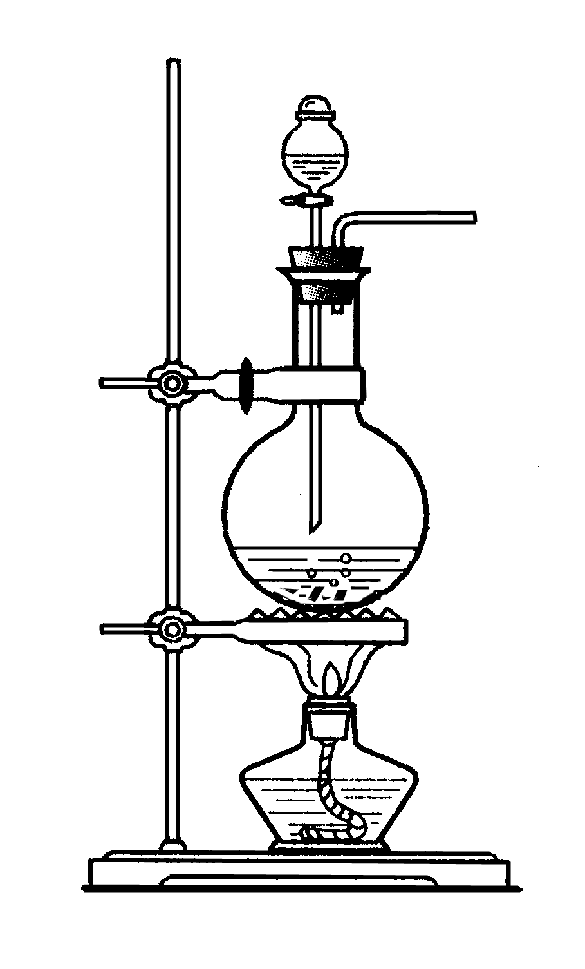
稀硝酸
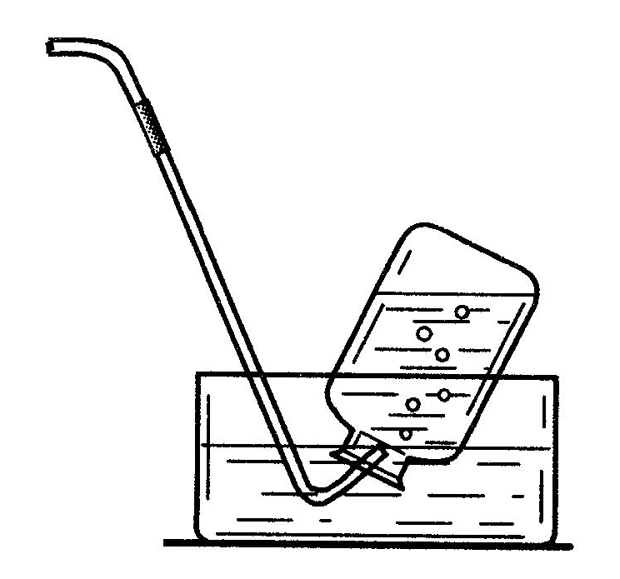
铜片
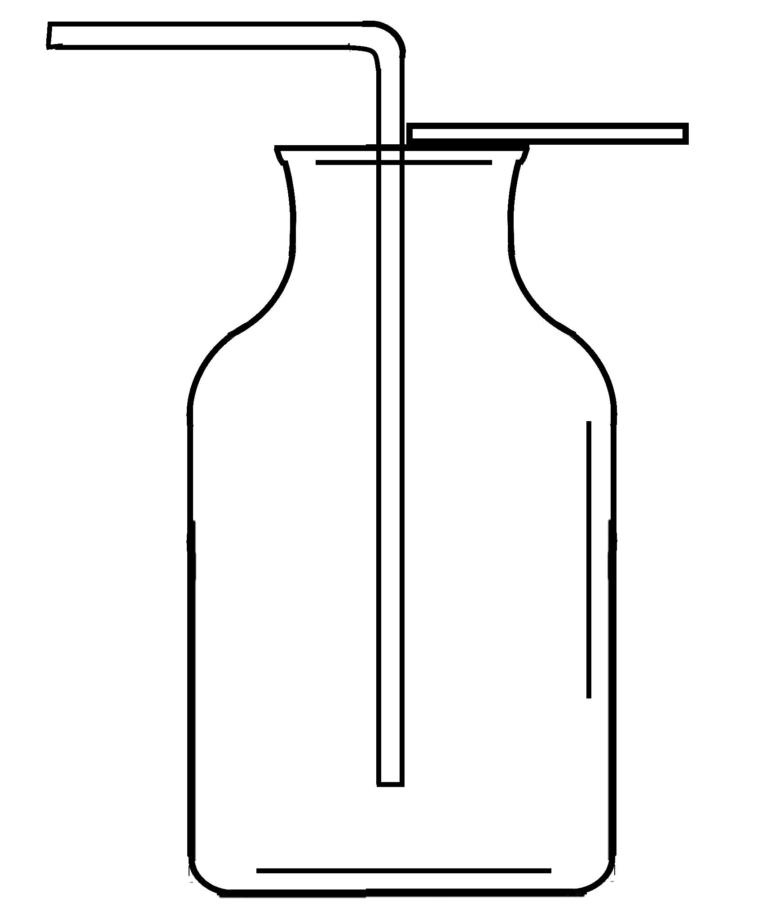
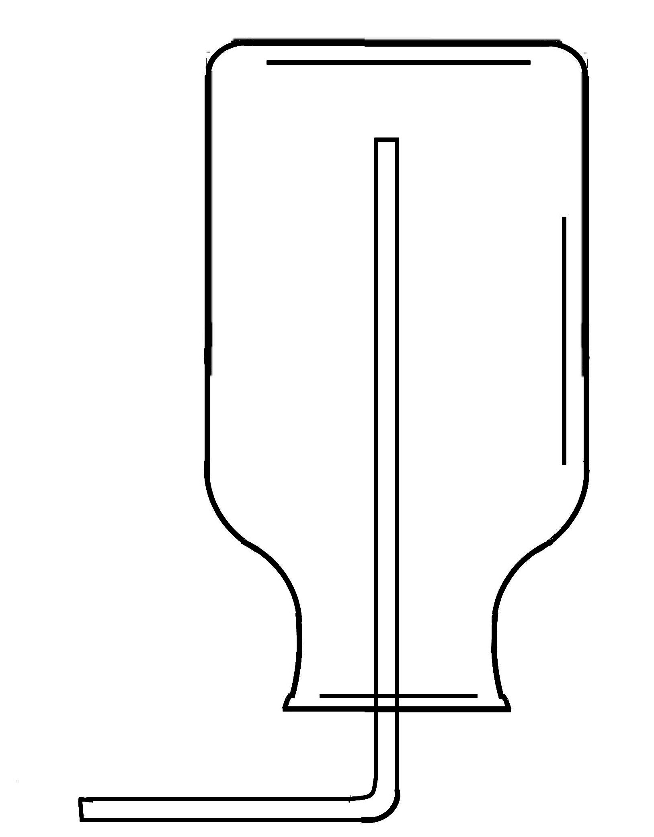
水

A B C D
请回答下列问题：
（1）用上图中所示的装置制取一氧化氮，选用仪器连接的顺序应是A接_________。
（2）稀硝酸具有强氧化性，在常温下就可以和铜发生反应生成一氧化氮气体，写出该反应的化学方程式：___________________________________________________。在实验过程中，该小组同学采用了微热的方法，目的是____________________________________________。
（3）实验开始时，该小组同学发现在烧瓶中有红棕色气体产生，请你用化学方程式来表示产生这种现象的原因：_________________________________________________。
（4）在B、C、D三种气体收集方法中，能用于收集氯气的是_________，收集氨气的是__________，收集乙烯气体的是__________。
33．（4分）要除去下列各物质中混有的杂质，请将所用试剂的化学式（只填一种）分别填写在横线上。
（1）除去硫酸钾溶液中混有的少量碳酸钾，选用的试剂__________________。
（2）除去氯化钠中混有的少量氯化镁，选用的试剂__________________。
（3）除去乙烷中混有的少量乙烯，选用的试剂__________________。
（4）除去氧化铁中混有的少量二氧化硅，选用的试剂__________________。
五、计算题（本题包括2小题，共10分）
34．（4分）将1.06 g Na₂CO₃溶于水，配成100 mL溶液，所得溶液中溶质的物质的量浓度为 mol/L；10 mL该溶液与足量的稀硫酸反应，生成的气体在标准状况下的体积为 mL。

35．（6分）某含(NH₄)₂CO₃和K₂CO₃的混合溶液100 mL，向其中滴加足量的Ba(OH)₂溶液，加热，充分反应，生成的气体全部逸出后，测得在标准状况下的体积为气体448 mL，将反应后的溶液过滤得白色沉淀3.94 g。求原混合溶液中K₂CO₃的物质的量浓度。
△
[提示：(NH₄)₂CO₃ + Ba(OH)₂ ＝ BaCO₃↓+ 2NH₃↑+ 2H₂O]

参考答案

第Ⅰ卷 选择题（共50分）
一、选择题（每小题2分，共50分）
1 | 2 | 3 | 4 | 5 | 6 | 7 | 8 | 9 | 10 | 11 | 12 | 13
C | D | A | A | C | B | B | A | C | B | A | B | A
14 | 15 | 16 | 17 | 18 | 19 | 20 | 21 | 22 | 23 | 24 | 25
D | A | B | A | C | D | C | D | C | C | A | B
第Ⅰ卷 非选择题（共50分）
二、填空题（共15分）

26．17 18 F 1 （每空1分共5分）
27．①⑤④③② （2分）
28．（1）CH₃CH₂OH或CH₃COOH CH₃CHO CH₃COOH （每空1分共3分）
（2）③ ② ⑤ ④ ① （每空1分共5分）
三、简答题（共14 分）
29．（1）MnO₂ + 4HCl（浓） MnCl₂ + Cl₂↑+ 2H₂O （1分）
（2）Cu + 2H₂SO₄（浓）CuSO₄ + SO₂↑+ 2H₂O （1分）
（3）CH₃CH₂OH CH₂＝CH₂↑+ H₂O （1分）
（4）2NH₄Cl + Ca(OH)₂ CaCl₂ + 2NH₃↑+ 2H₂O （1分）
30．（1）Cu²⁺ + 2OH－== Cu(OH)₂↓ （1分）
（2）Fe³⁺ + 3H₂O Fe(OH)₃ + 3H⁺ （1分）
31．（1）碳 钠 硫 氢 （每空1分共4分）
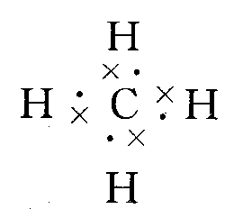

（2） 正四面体 （每空1分共2分）
（3）H₂S （1分）
点燃
（4）2Na + O₂ Na₂O₂ （1分）
四、实验题（共11分）
32．（1）B （1分）
（2）3Cu + 8HNO₃（稀）＝ 3Cu(NO₃)₂ + 2NO↑+ 4H₂O
加快反应速率 （每空1分共2分）
（3）2NO + O₂ ＝ 2NO₂ （1分）
（4）C D B （每空1分共3分）
33． H₂SO₄ NaOH Br₂ NaOH （每空1分共4分）
五、计算题（共10分）
34．0.1 22.4 （每空2分共4分）
35．解：n (NH₃) ＝ $\frac{0\text{.}\text{448}\text{ L}}{\text{22}\text{.}\text{4 L}⋅{\text{mol}}^{−1}}$ ＝ 0.02 mol （1分）
n (BaCO₃) ＝ $\frac{3\text{.}\text{94 g}}{\text{197 g}⋅{\text{mol}}^{−1}}$ ＝ 0.02 mol （1分）
设Ba(OH)₂与(NH₄)₂CO₃反应生成BaCO₃的物质的量为n₁(BaCO₃)
Ba(OH)₂与K₂CO₃反应生成BaCO₃的物质的量为n₂(BaCO₃)
(NH₄)₂CO₃ + Ba(OH)₂ ＝ BaCO₃↓+ 2NH₃↑+ 2H₂O
- 2
n₁(BaCO₃) 0.02 mol
n₁(BaCO₃) ＝ 0.01 mol （1分）
n₂(BaCO₃) ＝ n (BaCO₃)－n₁(BaCO₃) ＝ 0.01 mol （1分）
K₂CO₃ + Ba(OH)₂ ＝ BaCO₃↓+ 2KOH
1 1
n (K₂CO₃) 0.01 mol
n (K₂CO₃) ＝ 0.01 mol （1分）
c (K₂CO₃) ＝ $\frac{0\text{.}\text{01 mol}}{0\text{.}\text{1L}}$ ＝ 0.1 mol/L

